План мероприятий V антинаркотического месячника (26.10.-26.11.2018 г.)
филиала им. И.Н. Лагутенко МБОУ СОШ №3 г. Суража
№ п/п | Наименование мероприятия | Дата проведения | Ответственный
1. | Беседа с фельдшером Старокисловского ФАПа Белохон В. В. «Наркомания разрешённая и запрещённая». | 29. 10. 2018 | Кл. руководители 2-9 кл., фельдшер Белохон В.В.
2. | Спортивные игры «Спорт против наркотиков!» | В течение месяца | Кл. руководители,  учителя физкультуры
3. | Акция «Нет табачному дыму», «Жизнь над пропастью» | 26. 10 - 26.11 | Кл. руководители,  зам. директора по УВР
4. | Разработка и изготовление буклетов антинаркотического содержания. | до 12.11. | Учитель ИЗО, классные руководители
5. | Проведение бесед-тренингов по профилактике наркомании, ответственного отношения к собственному здоровью. | В течение месяца | Кл. руководители
6. | Рейд «Подросток» (с целью контроля занятости учащихся в вечернее время) | В теч. месяца | Зам. дир. по УВР, соц. педагог  кл. руководители
7. | Тематическая беседа «Умей сказать: «Нет!»» | В течение месяца | Кл. руководители
8. | Организация и просмотр видеофильмов по профилактике вредных привычек: «Сохрани свет в своей жизни», «Выбери жизнь», «Стоп – наркотик» | 26.10 – 26. 11 | Классные руководители
9. | Размещение на сайте школы материалов по профилактике употребления наркотических средств и психотропных веществ | В течение месяца | Учитель информатики
10. | Организация и проведение фотовыставок, конкурса рисунков, плакатов на антинаркотическую тему, направленных на пропаганду здорового образа жизни | 26.10 – 26. 11 | Учитель ИЗО, социальный педагог, кл. руководители, библиотекарь
11. | Организация и проведение классных родительских собраний по вопросам профилактики наркомании на тему «Как предотвратить беду и что делать, когда пришла беда» | В течение месяца | Классные руководители
12. | Разработка и распространение буклетов для родителей антинаркотической профилактической направленности | В течение месяца | Классные руководители
Зам. директора по УВР _____________ Байдракова Е.И.

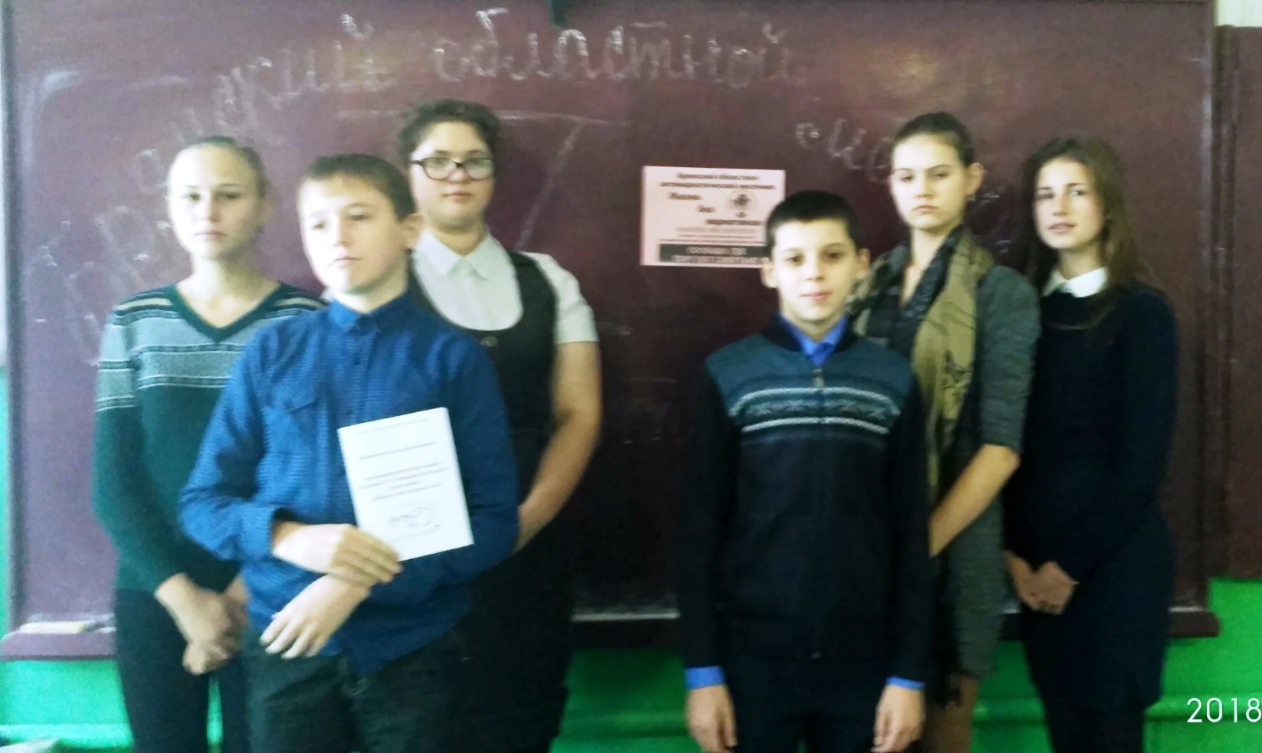

Антинаркотическая акция «Жизнь над пропастью» (08.11.2018 г.)

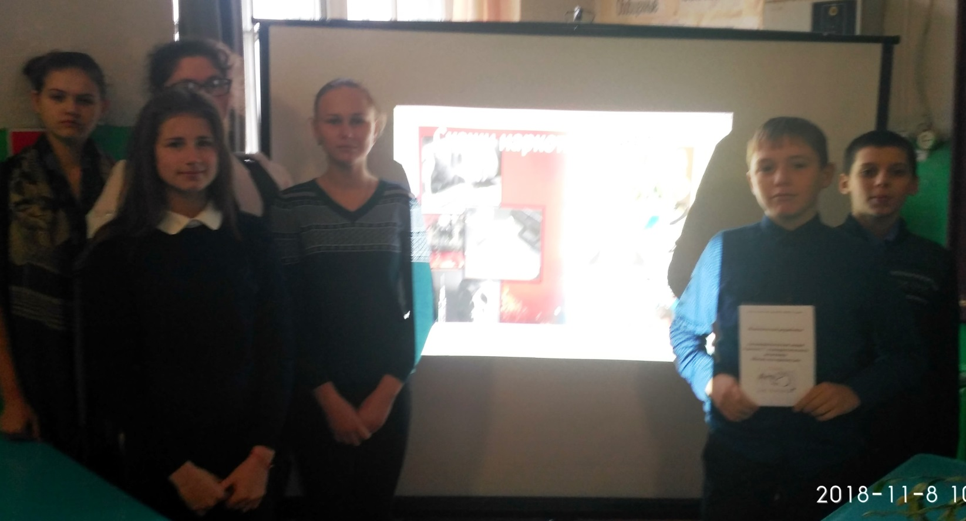
Презентация акции «Сделай правильный выбор – скажи наркотикам – НЕТ!»

